

**מרחב ורדים** מזמין לערב פתוח **"חדשנות על הבר"**

**חמישי 5.9.24 בשעה 19:30**

**שני אורחים מעניינים** **ושני סטרטאפים חקלאיים מרתקים**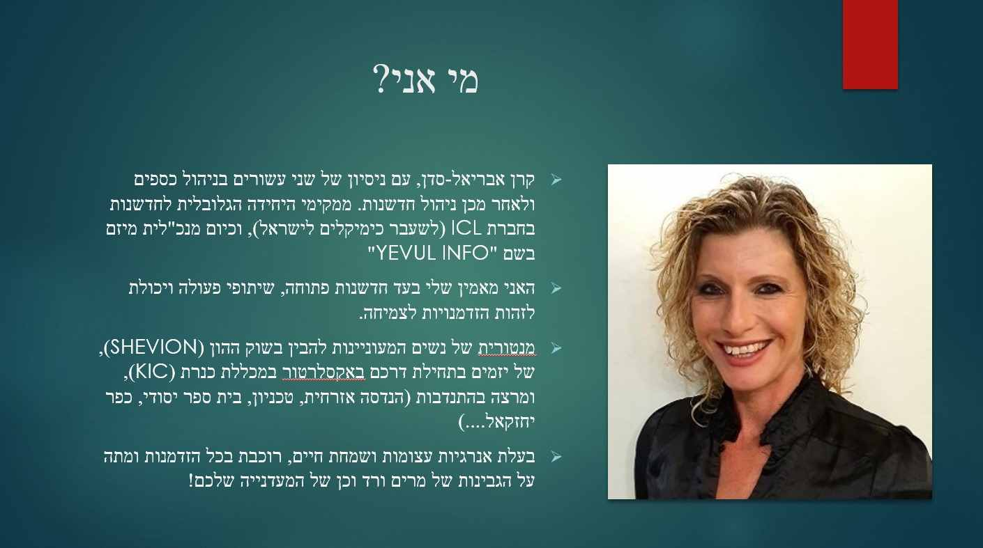

**נארח את:**

**קרן אבריאל סדן**

מנהלת חדשנות, מרצה ומנטורית ליזמים בתחילת דרכם,

**מנכ"לית** **YEVUL INFO**

על המיזם לניטור בריאות הצמח, חדשנות פתוחה, שיתופי פעולה ויכולת לזהות הזדמנויות לצמיחה

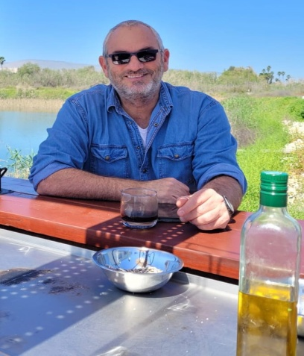**ואת:**

**עובד יבין**

מנהל **דוראל אגרו ומים מקבוצת דוראל**

**אנרגיה**

על ההזדמנות לייצר ביחידת שטח אחת חשמל זול לביטחון אנרגטי ולהתמודד עם סוגיית בטחון המזון

המפגש פתוח לרווחה ובשמחה ל כ ו ל ם

קפה וכיבוד קל

בירה מהחבית (בתשלום)

נשמח לאשור השתתפות.

מרים 050-6926670 או בתגובה לפרסום

בוויז מרחב ורדים כפר יחזקאל